2016年中考物理复习拓展猜押试题—创新探究题

（题型示例第60题）小李骑自行车参加了旅游活动．活动中休息时他停放在烈
日下的自行车车胎爆裂了，小李分析后猜想：一定质量的气体，在体积不变时，
气体压强与温度有关．回家后，小李根据猜想做了如图所示的探究实验：烧瓶
的一端连接在压强计上，用压强计中的水银柱在烧瓶中密闭一定质量的空气．将
烧瓶放入水槽中，给水槽中的水加热，水温上升．每隔一段时间同时用温度计
和压强计测量水的温度值（即为瓶中密闭气体的温度值）及密闭空气此时的压
强值．在每次测量时都使压强计左侧水银液面保持在图中A点的位置不变，
各次测量实验数据记录如下：
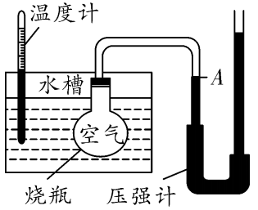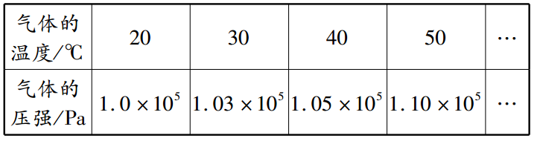
- 根据小李上述实验过程可知： 每次测量时都保持压强计左侧水银液面保持
在图中A点的位置不变．其目的是保持一定质量密闭气体的 不变．
- 分析上表中实验数据可知，一定质量的气体，在 不变时，气体的压
强随 ．
- 在炎热的夏天， 载重汽车在盘山公路下坡行驶时，要不断往车上喷水，主
要是通过水的汽化吸热使轮胎内气体的 来减小轮胎内气体的压强，
防止爆胎．
【答案】（1）体积 （2）体积 温度的升高而增大 （3）温度降低
【拓展猜压】
- 奶奶不会使用小丽家的饮水机，爸爸给买回了一个热水瓶.可是，奶奶却反应
里面的水有时热有时冷.究竟是什么因素影响热水瓶的保温性能呢？小丽决定
一探究竟.首先，她做了如下猜想：
猜想一：热水瓶的保温性能可能与软木塞的松紧程度有关
猜想二：热水瓶的保温性能可能与水的存放时间有关
- 请你根据自己的生活经验与物理知识，提出你的猜想： .
（2）为了检测热水瓶的保温性能，小丽找了几只温度计：
A.实验室用的温度计 B.家用寒暑表 C.体温计
请你告诉小丽应该选 ，理由是： .
（3）小丽利用选好的温度计与其他条件进行了探究，记录相关数据于下表：
根据表格数据小丽得出如下结论：热水瓶的保温性能只受存放时间的影响
次数 | 塞子的松紧程度 | 水量多少 | 水的初温T/℃ | 12 h后温度计的示数/℃ | 24 h后温度计的示数/℃
1 | 紧 | $$\frac{1}{4}$$ | 60 | 50 | 20
2 | 较松 | $$\frac{1}{2}$$ | 80 | 50 | 20
3 | 很松 | 满 | 100 | 50 | 20
与其他因素无关.你认为小丽的探究及结论是否科学，试进行评析： .
【答案】（1）热水瓶的保温性能可能与水的初始温度有关 （2）A 因为实
验室用的温度计的量程大可以满足测量要求 （3）小丽的结论是不科学的.
她实验中没有很好地控制变量，实验数据不能比较结论
【题型示例第61题】热敏电阻的阻值会随温度的改变而改变.小明同学用图甲
所示的电路来探究热敏电阻R_{T}的阻值与温度的关系.已知M为控温器，电源
电压恒为12 V，R为电阻箱（一种可以改变并读出阻值的变阻器）.
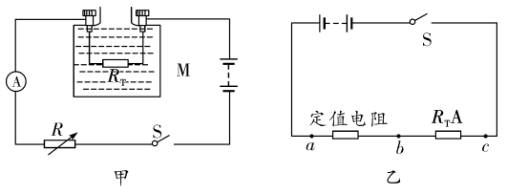
（1）在控温器中应该加入下列哪种液体？ .
A.自来水 B.煤油 C.食盐溶液
- 当控温器中液体温度为80 ℃，电阻箱阻值为100 Ω时，电流表的示数为0.1
A.则该温度下热敏电阻的阻值为 Ω.
温度t（℃） | 70 | 60 | 50 | 40 | 30 | 20 | 10 | ……
电阻R_{T}（欧） | 22 | 28 | 35 | 44 | 56 | 73 | 94 | ……
- 依次改变控温器中的液体温度，同时改变电阻箱的阻值，使电流表的示数
始终保持在0.1 A.通过计算得到 相关数据记录如下.从表中可以看出，在
一定温度范围内，该热敏电阻的阻值随温度的升高而 .
- 在科技创新活动中，小明用该热敏电阻和电压表制成了一支指针式温度计
（如图乙所示）.它可以直接在电压表刻度盘上读出相应温度.若电压表的读
数会随温度的升高而增大，则应在图乙中 两端接入一电压表.
A.ab B.bc C.ac
【答案】（1）B （2）20 （3）减小 （4）A
【拓展猜押】
- 温度传感器广泛应用于空调、冰箱、消毒柜等家电产品中，它是利用热敏电
阻的阻值随温度的变化而变化的特性工作的．图甲是某热敏电阻的阻
值随温度的变化关系图像，请根据图像回答下列问题：
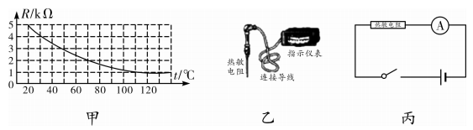
第1题图
- 热敏电阻的阻值随温度的升高而
- 某消毒柜利用该热敏电阻做成温度传感器，当柜内温度达到110 ℃时，温
度传感器自动切断电路.此时，热敏电阻的阻值是 ；
- 用该热敏电阻制成电阻温度计（如图乙），它的原理图可简化成如图丙所
示，要把图丙中电流表的表盘转换成温度计的表盘，那么温度计表盘的刻
度将 （选填“是”或“不是”）均匀的.
- 若将这个热敏电阻用于电烧水壶的自动开关上，则在水温时70 ℃时热敏电
阻阻值是 ，若此电路中电压是200 V，则此时电流表示数是
此时热敏电阻的电功率是 W.
【答案】（1）降低 （2）1 kΩ （3）不是 （4）2 kΩ 0.1 A 20
【题型示例第62题】在探究光的折射规律时，从水面上方看水中的物体变浅了，
为了确定水中物体所成像的位置，某学习小组进行了如下探究：
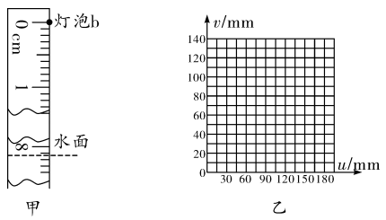
A.把一个小灯泡a放在水中某处，观察灯泡a所成像的位置；
B.将另一个相同的小灯泡b放在水面上方，调整其位置，使它的像与灯泡
a的像重合；
C.用刻度尺测量灯泡b到水面的距离．
- 测量时，把刻度尺的零刻度线对准灯泡b，水面处对应的刻度如图甲所示，
则灯泡b到水面的距离为 mm.
- 灯泡a的像到水面的距离与灯泡b到水面的距离一定相等，依据是平面镜
所成的像 .
A.是虚像 B.和物体大小相等
C.和物体到镜面的距离相等 D.和物体的连线与镜面垂直
- 测量时，如果直接将刻度尺竖直插入水中，使看到的灯泡a的像在零刻度
线处，则刻度尺在水面处的示数表示 ．
- 某小组实验时，测得灯泡a到水面距离u和灯泡a的像到水面的距离v的
对应关系如下表所示：
u/mm | 30.0 | 60.0 | 90.0 | 120.0 | 150.0 | 180.0
v/mm | 23.0 | 45.0 | 67.0 | 90.0 | 113.0 | 134.0

根据表中数据，请在图乙坐标中描点作出v﹣u的关系图线，由图线可知，
v和u的定量关系是 .
【答案】（1）81.5（81.2~81.7均可） （2）C （3）灯泡a的深度 （4）
如答图所示 v=0.75 u（或u=1.3 v）
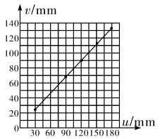
【拓展猜押】
1.小文和小涛探究平面镜成像时像与物的关系，根据以下场景回答问题：
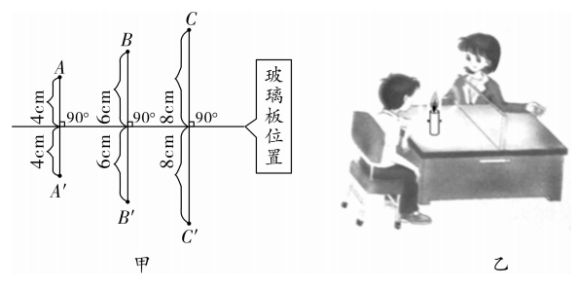
第1题图
（1）体验猜想：小文在平面镜前5米、10米、15米处都感觉到镜中的像比自己
小，因此他的猜想是“平面镜所成的像比物体小”；小涛把手放在镜子上，
看到手的像和手一样大，因此他猜想“平面镜所成的像与物体大小相等”．其
中猜想正确的是 ；
- 证据处理：他们用玻璃板代替平面镜，在白纸上记录下实验时玻璃板、每
次物体以及物体像的位置，并且用刻度尺和量角器测得数据（如图甲）．
①用玻璃板代替平面镜，主要是利用玻璃板透明的特点，便于 ；
②请根据图中信息写出两条平面镜成像规律： ； ；
- 问题聚焦：实验时，小文看向玻璃板（如图乙），发现小涛摸到烛火了，
可小涛并没觉得疼痛，为什么？解释： ；
【答案】（1）小涛 （2）①确定像的位置 ②像到平面镜的距离等于物到平
面镜的距离 像与物的连线与镜面垂直 （3）平面镜成的像是虚像，虚像不
是实际光线会聚形成的
拓展猜押试题——创新探究题
一、根据近7年真题猜押
1.不同的凸透镜对光的折射程度可能是不相同的，即每一个凸透镜的焦距不一定相同，那么凸透镜的焦距与什么因素有关呢？小雷进行了探究实验：
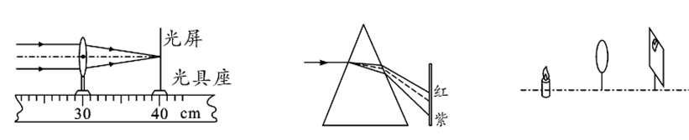
甲 乙 丙
第1题图
次数 | 1 | 2 | 3 | 4
材料 | 玻璃 | 玻璃 | 水晶 | 水晶
截面直径/cm | 3 | 3 | 3 | 5
凸起程度 | 较小 | 较大 | 较大 | 较小
焦距/cm |  | 5 | 4 | 4
（1）他第一次测得的焦距如图甲所示，请你分析表中的实验数据，由1、2次的实验可得出的结论是： ．
（2）小雷回想起白光经三棱镜后，光屏上自上而下出现了红、橙、黄、绿、蓝、靛、紫的色带如图乙所示，受此启发，于是他分别用红光和紫光平行于同一个凸透镜的主光轴射入进行了实验，你认为 光射入时凸透镜的焦距大．
（3）小雷又进行了凸透镜成像规律的实验，若其像成在光屏的左上角如图丙所示，应将凸透镜向 （选填“右下”、“左上”、“右上”或“左下”）调节，使像成在光屏的中央； 当烛焰向透镜靠近时，光屏应向 （选填“靠近”或“远离”）透镜的方向移动才能得到清晰的像．
（4）小雷又发现他和同学使用相同焦距的凸透镜进行实验时，从各组汇报数据中发现，当物距均为12.00cm时，有三个小组所测像距分别为23.00cm、24.00cm、26.00cm.若他们的数据差别不是因为长度测量误差导致的，你认为出现这种情况的操作原因是 .
【答案】（1）材料、截面直径相同时，凸透镜凸起越大，焦距越小 （2）红 （3）右下 远离 （4）没有找到最清晰的像时就开始读数了
2.如图所示，小白看到打桩机思考“重锤对地面打击力的大小与什么因素有关”的问题，并提出猜想一:打击力的大小与重锤的质量有关.
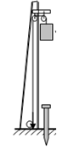
第2题图
请你完成猜想二：打击力的大小与重锤 有关.
（1）小白找来排球和足球模拟“打桩”来验证猜想一. 设计实验方案如下：
a. 用台秤分别称出排球和足球质量m₁、m₂ ；
b. 在光滑平整的地板上放一张白纸，在白纸上叠放一张复写纸. 将排球从纸的正上方一定高度静止下落，排球打在复写纸上，在白纸上留下打击的复写印迹. 记为“印迹1”；
c. 换用足球从另一高度落下，重作上面的实验. 得到足球打击的“印迹2”；
d. 比较两次“印迹”大小，“印迹”大者说明打击力大.
（2）请你对小白的实验方案作出评估： .
（3）看到小白的实验后，聪明的小阳设计测出排球和足球的打击力大小方案：他将留有“印迹1”的白纸铺于台称上，排球放在印迹上，用力挤压使排球发生形变后.......，同理可测出足球打击力的大小，请你完成“......”所代表的方案. .
（4）此种测量打击力大小的方法在物理学中经常使用，请你列举一例：
.
【答案】（1）被举起的高度 （2）没有控制两球下落高度相同（其他答案合理即可）
（3）使排球的形变与“印迹1”重合，读出此时台称的示数，即为排球的打击力F₁ .用同样的方法可以测量足球的打击力F₂ （4）平面镜成像中用后面的蜡烛等效替代前面蜡烛的像
3.物体只在重力作用下由静止开始下落的运动，叫做自由落体运动，这种运动只在没有空气的空间才能发生，在有空气的空间，如果空气阻力相对物体的重力比较小，可以忽略，物体的下落也可以近似地看作自由落体运动，为了探究自由落体运动时间与哪些因素有关，小明有如下猜想：
猜想一：物体下落的时间与物体的材料有关；
猜想二：物体下落的时间与物体下落的高度有关；
猜想三：物体下落的时间与物体的质量有关.
为验证猜想的正确性，几位同学用三个金属球做了一系列实验，实验数据记录如下：
实验序号 | 材料 | 物体质量（kg） | 下落高度（m） | 下落时间（s）
1 | 铁球 | 1 | 20 | 1.96
2 | 铁球 | 1 | 30 | 2.47
3 | 铅球 | 1 | 20 | 1.96
4 | 铅球 | 2 | 20 | 1.96
（1）为了验证猜想一，应比较序号 ，结论是： ；
（2）实验中，他们选用铁球而不选用相同质量的棉花进行实验，这样做的目的是 .
A.便于实验操作 B. 便于观察
C.相对空气阻力小，使运动更接近于自由落体运动，更具科学性.
（3）根据表中的数据分析，若宇航员在月球上将小铁片和羽毛在同一地点、同一高度同时释放，它们将 .
A.同时落地 B.铁片先落地，羽毛后落地 C.羽毛先落地，铁片后落地
（4）该实验中，小明他们采用的物理研究方法是 .
A.“类比法” B.“等效替代法” C.“控制变量法” D.“模型法”
【答案】（2）1、3 物体下落时间与材料无关 （2）C （3）A （4）C
二、根据2015题型示例猜押
【题型示例第60题】小李骑自行车参加旅游活动，在活动中休息时他停放在烈日下的自行车车胎爆裂了，小李分析后猜想：一定质量的气体，在体积不变时，气体压强与温度有关．回家后，小李根据猜想做了如图所示的探究实验：
烧瓶的一端连接在压强计上，用压强计中的水银柱在烧瓶中密闭一定质量的空气；将烧瓶放入水槽中，给水槽中的水加热，水温上升；每隔一段时间同时用温度计和压强计测量水的温度值（即为瓶中密闭气体的温度值）及密闭空气此时的压强值；在每次测量时都使压强计左侧水银液面保持在图中A点的位置不变，各次测量实验数据记录如下：

（1）根据小李上述实验过程可知：每次测量时都要保持压强计左侧水银液面保持在图中A点的位置不变，其目的是保持一定质量密闭气体的 不变．
（2）分析上表中实验数据可知，一定质量的气体，在 不变时，气体的压强随 ．
（3）在炎热的夏天，载重汽车在盘山公路下坡行驶时，要不断往车上喷水，主要是通过水的汽化吸热使轮胎内气体的 来减小轮胎内气体的压强，防止爆胎．
【答案】（1）体积 （2）体积 温度的升高而增大 （3）温度降低
1.气体产生的压强（气压）大小与哪些因素有关呢？某科学兴趣小组同学了解到如下信息后提出了他们的猜想.
信息：①自行车轮胎在烈日下暴晒易爆胎. ②蓝球充气越多，越不易被压扁.③密封在针筒内的空气只能被压缩一定的范围.
猜想：气压大小可能与气体的多少、温度及体积有关.
（1）信息 （填序号）可作为“气压大小可能与气体温度有关”的猜想依据.
（2）科学小组设计了如图所示装置探究气压大小与温度的关系，步骤如下：
步骤一：往气球内充入一定量的空气后，用细线扎紧气球口.
步骤二：在容器底部固定一滑轮，往容器中加入适量的水.
步骤三：拉动绕过滑轮的细线使气体浸没在水中，标记水面位置并测出细线露出水面的长度.
步骤四：升高水温，拉动细线改变气球浸没的深度，使水面的位置保持不变，测出细线露出水面的长度.
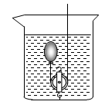
第1题图
①气球浸没在不同温度的水中时，保持水面位置不变是为了 .
②实验中对多个不易观测的量，进行了巧妙的“转换”. 如“细线露出水面的长度越长”反映“气球浸入水中的深度越大”；“气球浸入水中的深度越大”反映 越大.
【答案】（1）① （2）①保持气球体积不变 ②气球内气压
【题型示例第61题】热敏电阻的阻值会随温度的改变而改变.小明同学用图甲所示的电路来探究热敏电阻R_{T}的阻值与温度的关系.已知M为控温器，电源电压恒为12V，R为电阻箱（一种可以改变并读出阻值的变阻器）.
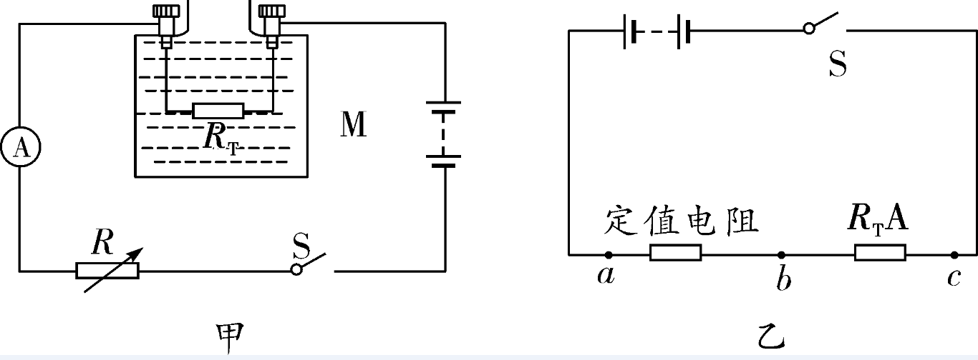
- 在控温器中应该加入下列哪种液体？ .
A.自来水 B.煤油 C.食盐溶液
（2）当控温器中液体温度为80 ℃，电阻箱阻值为100Ω时，电流表的示数为0.1 A.则该温度下热敏电阻的阻值为 Ω.
（3）依次改变控温器中的液体温度，同时改变电阻箱的阻值，使电流表的示数始终保持在0.1A.通过计算得到 相关数据记录如下.从表中可以看出，在一定温度范围内，该热敏电阻的阻值随温度的升高而 .
（4）在科技创新活动中，小明用该热敏电阻和电压表制成了一支指针式温度计（如图乙所示）.它可以直接在电压表刻度盘上读出相应温度.若电压表的读数会随温度的升高而增大，则应在图乙中 两端接入一电压表.
温度t（℃） | 70 | 60 | 50 | 40 | 30 | 20 | 10 | ……
电阻R_{T}（Ω） | 22 | 28 | 35 | 44 | 56 | 73 | 94 | ……
A. ɑb B.bc C. ɑc
【答案】（1）B （2）20 （3）减小 （4）A
2.温度传感器广泛应用于空调、冰箱、消毒柜等家电产品中，它是利用热敏电阻的阻值随温度的变化而变化的特性工作的．图甲是某热敏电阻的阻值随温度的变化关系图像，请根据图像回答下列问题：
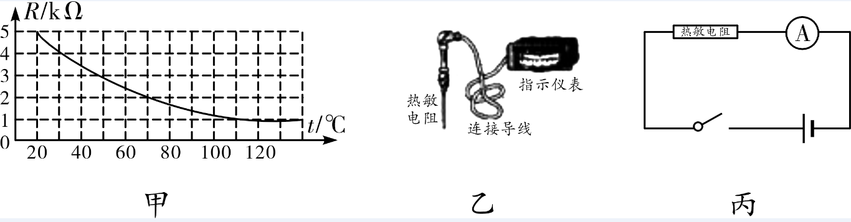
第2题图
- 热敏电阻的阻值随温度的升高而 ；
- 某消毒柜利用该热敏电阻做成温度传感器，当柜内温度达到110℃时，温度传感器：自动切断电路.此时，热敏电阻的阻值是 ；
- 用该热敏电阻制成电阻温度计（如图乙），它的原理图可简化成如图丙所示，要把图丙中电流表的表盘转换成温度计的表盘，那么温度计表盘的刻度将 （填“是”或“不是”）均匀的.
- 若将这个热敏电阻用于电烧水壶的自动开关上，则在水温时70℃时热敏电阻阻值是
，若此电路中电压是200V，则此时电流表示数是 ，此时热敏电阻的电功率是 W.
【答案】（1）降低 （2）1 kΩ （3）不是 （4）2 kΩ 0.1 A 20
【题型示例第62题】在探究光的折射规律时，从水面上方看水中的物体变浅了，为了确定水中物体所成像的位置，某学习小组进行了如下探究：
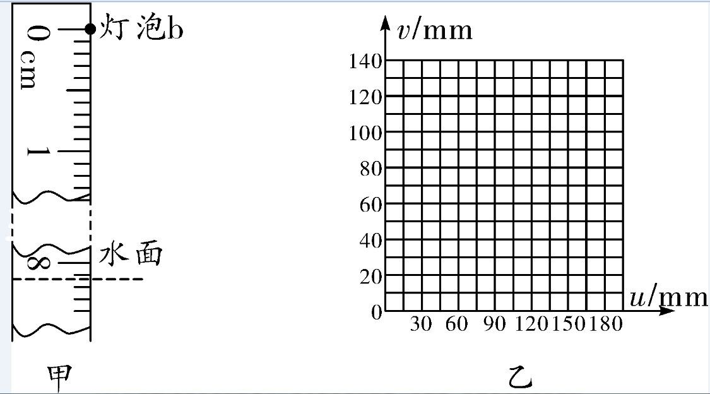
A.把一个小灯泡ɑ放在水中某处，观察灯泡ɑ所成像的位置；
B.将另一个相同的小灯泡b放在水面上方，调整其位置，使它的像与灯泡ɑ的像重合；
C.用刻度尺测量灯泡b到水面的距离．
（1）测量时，把刻度尺的零刻度线对准灯泡b，水面处对应的刻度如图甲所示，则灯泡b到水面的距离为 mm.
（2）灯泡ɑ的像到水面的距离与灯泡b到水面的距离一定相等，依据是平面镜所成的像 .
A.是虚像 B.和物体大小相等
C.和物体到镜面的距离相等 D.和物体的连线与镜面垂直
（3）测量时，如果直接将刻度尺竖直插入水中，使看到的灯泡a的像在零刻度线处，则刻度尺在水面处的示数表示 ．
（4）某小组实验时，测得灯泡ɑ到水面距离u和灯泡ɑ的像到水面的距离v的对应关系如下表所示：
u/mm | 30.0 | 60.0 | 90.0 | 120.0 | 150.0 | 180.0
v/mm | 23.0 | 45.0 | 67.0 | 90.0 | 113.0 | 134.0
根据表中数据，请在图乙坐标中描点作出v﹣u的关系图线，由图线可知，v和u的定量关系是 .
（1）81.5（81.2~81.7均可） （2）C （3）灯泡a的深度 （4）如答图所示 v=0.75u（或u=1.3v）
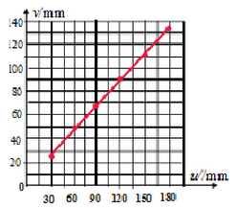
3.小燕多次乘车了解到夜间开汽车，若车内亮灯，车内物体会在前面的挡风玻璃上形成清晰的像，干扰司机的视线，影响行车安全．为今后安全行车，小燕根据生活中透明平板玻璃所成像“明”、“暗”程度不同的多种情况做以下探究：
【提出问题】 物体在透明平板玻璃中成像的“明”、“暗”程度与哪些因素有关？
【进行猜想】 猜想１：透明平板玻璃成像的“明”、“暗”程度可能与物体离光源的距离有关；
猜想２：透明平板玻璃成像的“明”、“暗”程度可能与光源的强度有关；
猜想３：透明平板玻璃成像的“明”、“暗”程度可能与物体的颜色有关 ．
【进行实验，收集数据】
实验一：如图所示，在水平桌面上竖直固定一块透明平板玻璃，同一物体固定在离透明平板玻璃 0.5 ｍ 的A点，在桌面的C点先后用不同功率的灯照亮A点处的物体，观察同一物体在不同光照下在透明平板玻璃中所成像的“明”、“暗”程度．
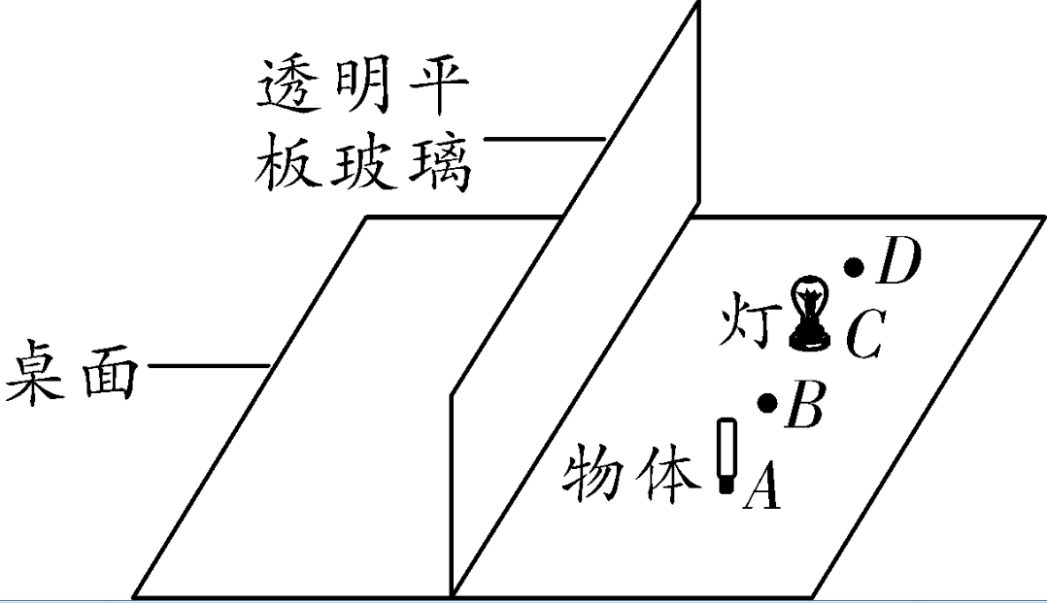
每次实验人的眼睛都在同一位置从右向左观察物体在透明玻璃板中的像，结果记入下表．
灯的功率/ W | 物体和灯的距离/ m | 像的明暗程度
5 | 1 | 暗
25 | 1 | 较暗
40 | 1 | 亮

实验二：同一物体位置固定在A点不动，用同一盏5 W 的灯先后在桌面B、C、D三点照亮A处的同一物体，同一位置观察同一物体在透明平板玻璃（仍固定不变）中成像的“明”、“暗”程度.结果记入下表．
灯的功率/W | 物体和灯的距离/m | 像的明暗程度
5 | 0.5 | 明
5 | 1.0 | 较明
5 | 1.5 | 暗
- 小燕是用实验一来探究猜想_________（ 选填“ １ ”、“ ２ ”或“ ３ ”）．
（2）分析实验二的实验数据及结果可得结论：物体与灯的______越小，物体所成的像越亮；
（3）你认为物体在透明平板玻璃中所成像的“明”、“暗”程度还与 有关（ 至少写一个因素），你说的因素在小燕上述两个实验中________控制改变量（ 选填“没有”或“已经”）．
（4）小燕猜想１和猜想２还可归为物体成像的“明”、“暗”程度与物体的 有关．
（5）小燕猜想３中的“物体的颜色”这个变量在实验一和实验二中通过使用________来进行控制的．
（6）请你就光现象根据光学知识对司机提出一条有利于安全行驶的建议：
．
【答案】（1） ２ （2） 距离 （3） 玻璃板的透明度 已经 （4） 反射光的强弱
（5） 同一物体 （6） 在夜间行驶时，驾驶室内不要开灯

